Introduction au LATEX

Introduction

TEX est un logiciel d’édition développé par Donald KNUTH, puis modifié par Leslie LAMPORT (LATEX) permettant de produire des documents de qualité digne de la publication professionnelle

LATEX, pour faire quoi?

**Easy** Des rapports de stage, mémoire, thèses. . .  
**Professional** Des présentations orales avec transparents  
**Hardcore** Des “posters” pour présentation orale  
**Out of control** Du grec, de la chimie, des partitions  
musicales. . .

Ecrire du LATEX  
Sous linux, on peut utiliser le logiciel gratuit texmaker: http://www.xm1math.net/texmaker/index_fr.html  
ou bien le logiciel Kile: <http://kile.sourceforge.net/>

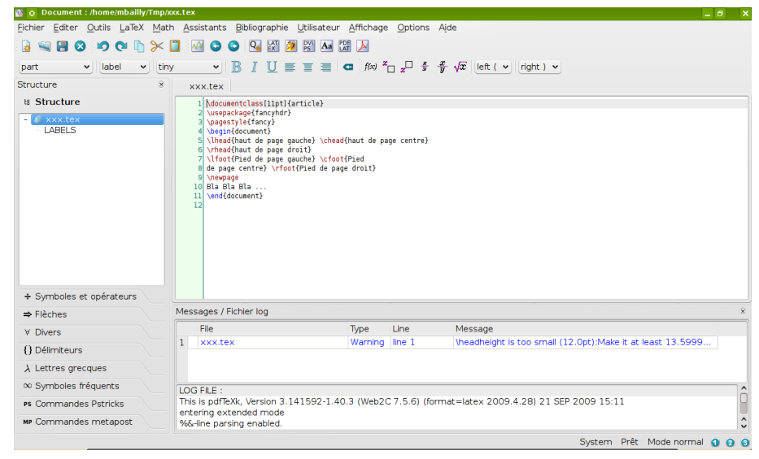

Sous Windows  
Installer MikTeX  
http://miktex.org/  
http://fr.wikipedia.org/wiki/MiKTeX  
Installer Texmaker  
http://www.xm1math.net/texmaker/index_fr.html  
Il vous faut les deux, car MikTeX est une version du programme LATEX,  
tandis que Texmaker est simplement un éditeur contenant plein de  
fonctions utiles (mais qui sous Linux est livré avec le programme LATEX. . . )!

Les fichiers LATEX  
LATEX est un langage de programmation, qui génère plusieurs types de fichiers. On trouve des fichiers:  
.tex Ce sont les fichiers contenant toutes les commandes que vous allez taper, *i.e* les fichiers sources  
.dvi C’est le résultat de la compilation standard de vos commandes. On peut visualiser ces fichiers à l’aide du logiciel xdvi  
.ps ou .pdf Il s’agit des fichiers destinés à la publication, après conversion depuis le .dvi  
.bib et .bbl Ces fichiers servent à la gestion de la bibliographie  
.aux, .toc, .idx Ces fichiers sont utilisés par LATEX pour gérer les références dans votre document

Configurer texmaker  
Menu "Options", puis "Configurer Texmaker".

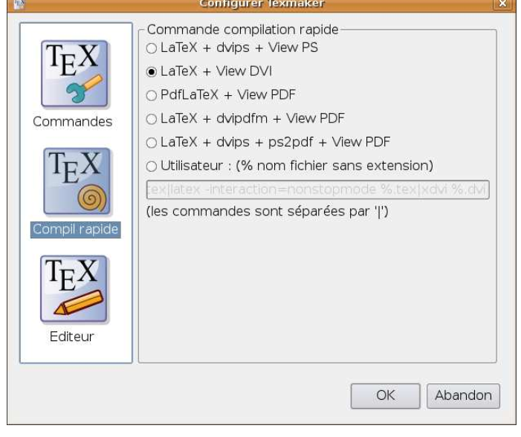

Document latex minimal

\documentclass{article}  
\begin{document}  
Tout ce que je veux afficher dans mon document  
\end{document}

Un premier essai: compilation

Avant toute chose, enregistrer votre fichier source au format xxx.tex  
Menu "Outils", puis "Compilation rapide" : crée le .dvi  
Menu "Outils", puis DVI->PDF" : crée le .pdf  
Visualiser votre fichier xxx.pdf en double cliquant dessus.

Différents types de documents

report : petits documents (1 ou 2 pages)  
article : rapports courts, articles de revues, ...  
book : documents très longs (livres, thèses, ...)  
letter : rédiger des lettres  
beamer : pour faire des présentations avec des slides  
Le choix d’un style détermine certaines caractéristiques du document comme par exemple la taille des titres, les commandes de sectionnement autorisées ou encore les indentations. Chaque style admet un certain nombre d’options qui permettent de préciser par exemple la taille par défaut des caractères

Le français, cette langue pas comme les autres. . .

Écrire en français demande de faire appel à des packages particuliers :  
\usepackage[T1]{fontenc}  
\usepackage[utf8]{inputenc}  
\usepackage[francais]{babel}  
Les différences d’encodage s’estompent avec le temps, mais posent toujours des problèmes. Il vous faudra parfois revenir en latin1 au lieu de utf8, même sous Linux (si par exemple vous échangez des fichiers avec quelqu’un qui travaille sous Windows). Une règle générale pour les accents, et cédilles : vous éviterez les problèmes en tapant vos accents sous la forme suivante: \ + accent + lettre : \’e ou \‘a ou encore \c{c}

Un premier essai : code source

\documentclass[12pt,a4paper,twoside]{article}  
\usepackage[T1]{fontenc}  
\usepackage[utf8]{inputenc}  
\begin{document}  
\section{Premier essai}  
Bonjour tout le monde. Je parle et \’ecris fran\c{c}ais.  
Je m’essaie au \LaTeX.\\  
Pour l’instant, tout va bien !  
\subsection{La suite}  
Passons \‘a la suite.  
\end{document}

Premier essai : aperçu

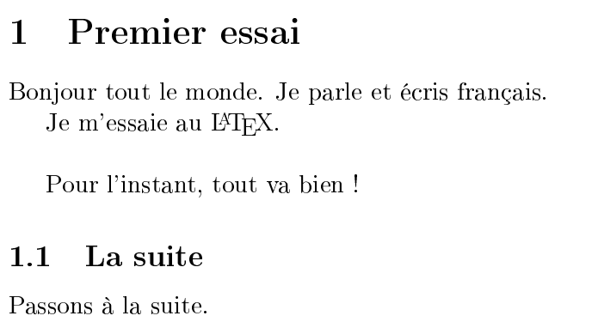Sectionnement et Style  
On distingue par ordre décroissant :  
part chapter  
section subsection subsubsection  
paragraph subparagraph  
La numérotation est automatique.  
Il est possible de l’enlever en rajoutant **\***:  
\section{Section avec numérotation}  
\section*{Section sans numérotation}  
Que se passe-t-il si on alterne les sections numérotées et non-numérotées?

Taille des caractères

|  |  |
| --- | --- |
| tiny  scriptsize  footnotesize  small  normalsize  large  Large | minuscule très petit assez petit petit normal grand plus grand |
| LARGE  huge  Huge | très grand énorme géant |
|  |  |

Style de caractères

"Bold" ou Gras textbf **Gras**"Italic" ou Italique textit ou emph *Italique*"Underlined" ou Souligné underline Souligné  
"Text" ou Texte texttt Texte

Mettre de la couleur

Appeler le package color en début de document :

\usepackage{color}

1 \color{blue}  
Tout le texte qui sera placé après cette balise sera de couleur bleue.  
Ne pas oublier

\color{black}  
pour revenir à la couleur par défaut.

2 \textcolor{magenta}{le texte en magenta}  
Seul le texte placé en deuxième argument (ici "le texte en magenta")  
sera de couleur magenta.

Faire un titre

Instructions title, author, date et abstract.  
Puis instruction maketitle.

\documentclass[11pt,twocolumn]{article}  
\usepackage[francais]{babel}  
\begin{document}  
\title{Un titre quelconque}  
\author{Peu Importe}  
\date{\today}  
\maketitle  
\abstract{Ceci est un r\’esum\’e de ce superbe document}  
\section{Le canard \’etait toujours vivant}  
Il \’etait une fois \ldots  
\end{document}

Faire un titre : Aperçu

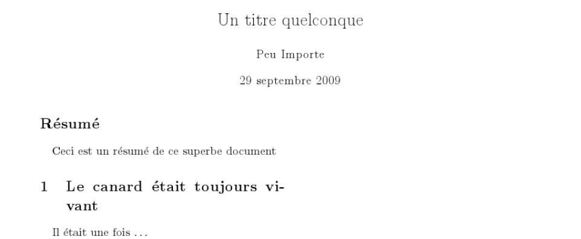

Haut et bas de page

Ils sont gérés automatiquement par LATEX. Mais si vous voulez les modifer,  
vous pouvez utiliser le package fancyhdr, disponible depuis la page de  
style fancyhdr.sty.

\documentclass[11pt]{article}  
\usepackage{fancyhdr}  
\pagestyle{fancy}  
\begin{document}  
\lhead{haut de page gauche} \chead{haut de page centre}  
\rhead{haut de page droit}  
\lfoot{Pied de page gauche} \cfoot{Pied  
de page centre} \rfoot{Pied de page droit}  
\newpage  
Bla Bla Bla ...  
\end{document}

L’instruction thepage incluse dans les pieds de page permet de mettre  
permet d’indiquer les numéros de page.

Haut et bas de page

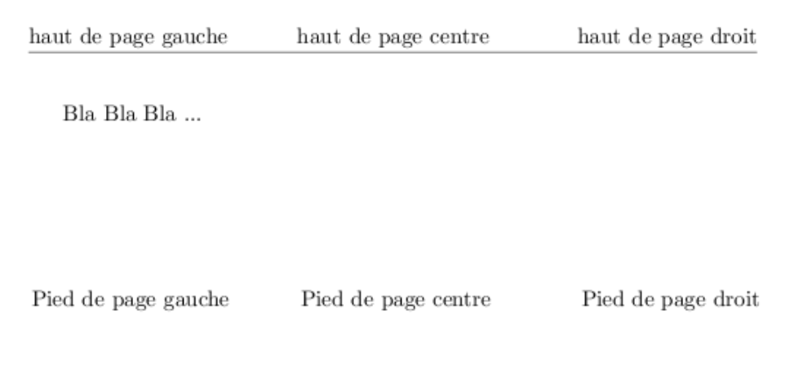

Notes de bas de page

Vous pouvez insérer une note de base de page dans votre document avec  
la commande \footnote{}. Essayez par exemple:  
Ici on parle du cas du c\’el\‘ebre Claude Bernard\footnote{m\’edecin et fondateur de la m\’edecine exp\’erimentale} qui a par la suite donn\’e son nom \‘a l’UCBL.

Les environnements les plus utilisés

Différents environnements permettent de structurer un document, nous allons détailler les principaux  
Les listes  
Les tableaux  
Les figures  
La bibliographie  
Un environnement se commence toujours par begin{environnement} et se fini par end{environnement}

Présenter des cas : les listes

Les listes se déclarent dans un environnement avec un begin et un end dont l’intitulé dépend du type de liste que vous voulez générer :  
enumerate, itemize, description.  
\begin{enumerate}  
\item blabla  
\item blabla  
\item blabla  
\end{enumerate}  
\begin{itemize}  
\item blabla  
\item blabla  
\item blabla  
\end{itemize}  
\begin{description}  
\item[cas 1] blabla  
\item[cas 2] blabla  
\item[cas 3] blabla  
\end{description}

Présenter des cas : Aperçu

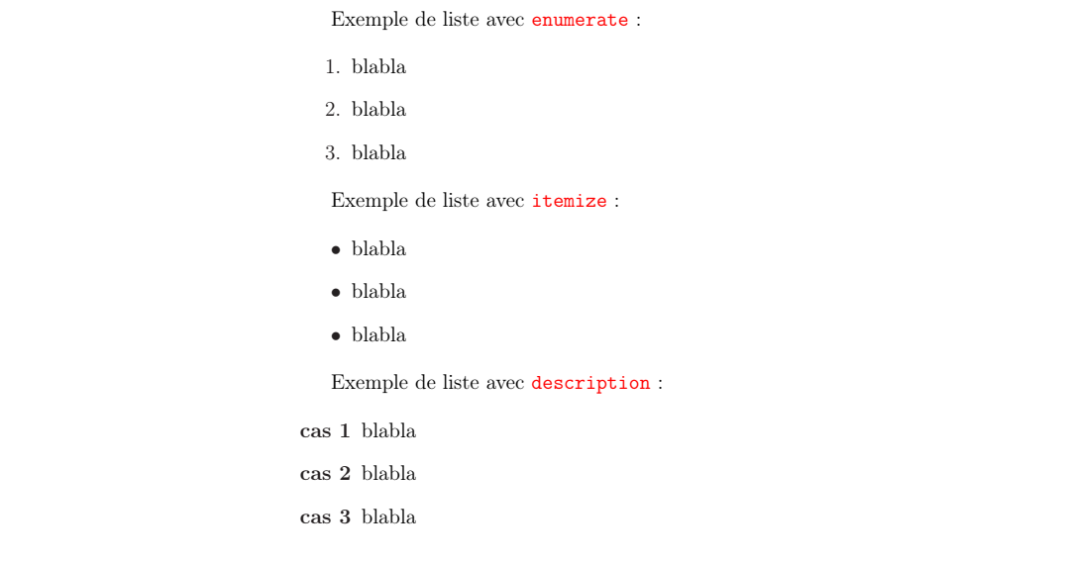

Les tableaux  
Environnements table et tabular.  
\begin{table}  
\begin{tabular}{|l|cc|}  
OS & Plateforme & Part des serveurs http \\  
\hline  
Unix & Toutes & 32\% \\  
Linux & Toutes & 26\% \\  
Windows NT & Intel & 23\% \\  
\end{tabular}  
\caption{Ceci est un tableau pr\’esentant la part des serveurs occup\’es par chaque syst\‘eme d’exploitation.}\label{tab_serveur}  
\end{table}  
Ici, je fais r\’ef\’erence \‘a mon tableau \ref{tab_serveur}

Un exemple de tableau

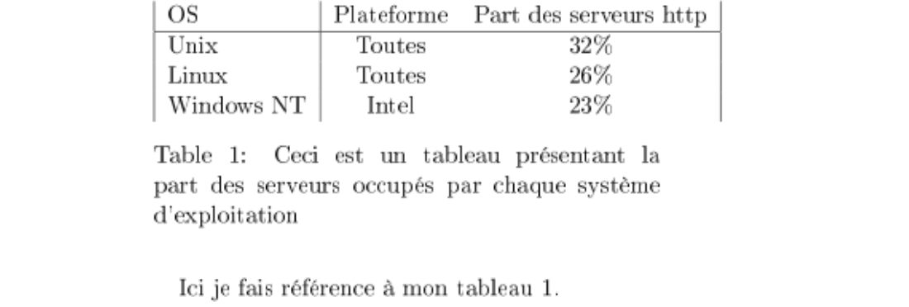

Les figures  
On va le plus souvent utiliser l’environnement figure. On peut y insérer différents types d’images:  
Le format postscript encapsulé (.eps) est très utilisé pour des raisons historiques  
\usepackage{epsfig}  
\begin{document}  
\begin{figure}[h]  
\epsfig{file=CHAMEAU.eps,width=8cm}  
\caption{Ceci est un chameau.}  
\end{figure}  
\end{document}  
Les autres formats, dont PDF, sont employés avec la commande includegraphics  
\begin{figure}[h]  
\begin{center}  
\includegraphics[height=7cm]{CHAMEAU.pdf}\\  
\caption{{\emph{Le joli chameau !!!}}}  
\label{fig1}  
\end{center}  
\end{figure}

Aperçu et@g 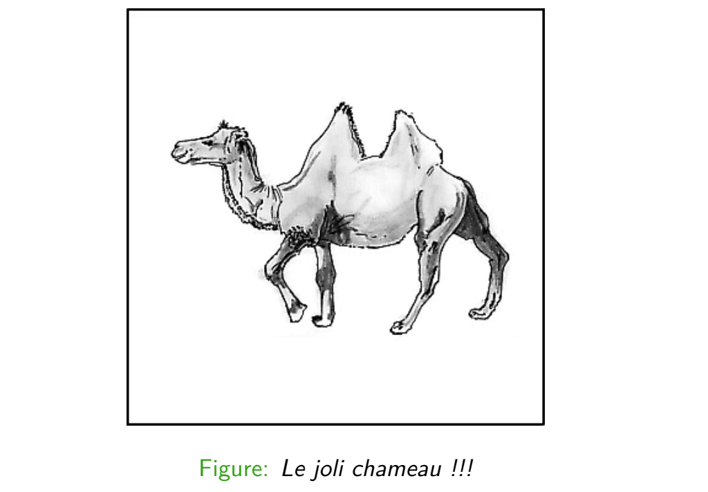 Placement des figures

|  |  |
| --- | --- |
| h (here) | → Placer la figure dans le texte à l’endroit où l’environnement a été appelé (si l’espace disponible sur la page le permet). → Placer la figure en haut d’une page de texte. |
| t (top) |  |
| b (bottom) → Placer la figure en bas d’une page de texte. |  |
| p (page) | → Placer la figure sur une page séparée du reste du texte. → Placer la figure là où on veut, vraiment! |
| ! | (insist) |
|  |  |

LBBE) Introduction

La bibliographie - dans le .tex

Environnement thebibliography  
Commande bibitem pour "labelliser" les références  
Commande cite pour appeler les références dans le texte

\documentclass[12pt,a4paper]{article}  
\usepackage[T1]{fontenc}  
\usepackage[latin1]{inputenc}  
\begin{document}  
\begin{thebibliography}{CHARLES}  
\bibitem{PER024} Charles, S., Ferreol, M., Chaumot, A., et Pery, A.R.R. (2004) Food availability effect on population dynamics of the midge {\it Chironomus riparius}: a Leslie modeling approach. {\it Ecological Modelling}, {\bf 175}, 217-229.\\  
\bibitem{PER025} Lopes, C., Péry, A.R.R., Chaumot, A., et Charles, S. (2005) Ecotoxicology and Population Dynamics: on the use of DEBtox models in a Leslie modelling approach. {\it Ecological Modelling}, {\bf 188/1}, 30-40.\\  
\bibitem{PER026} Deceliere, G., Charles, S., et Biemont, C. (2005) The Dynamics of Transposable Elements in Structured Populations. {\it Genetics}, {\bf 169}, 467-474.\\  
\end{thebibliography}  
Les citations \cite{PER024,PER025} peuvent être citées sous la forme simple  
présente ou sous une forme différente \cite[paragraphe 2]{PER026} plus  
sophistiquée.  
\end{document}

Aperçu

